République Tunisienne
Ministère de l'Enseignement Supérieur et de la Recherche Scientifique
Direction Générale des Études Technologiques
Institut Supérieur des Études Technologiques de Nabeul
COMPTE RENDU DE TRAVAUX PRATIQUES
Module : Atelier WAN
Redistribution de routes OSPF / RIPv2 / EIGRP
Lab Redistribution – six routeurs, trois domaines de routage – réalisation sous GNS3
Réalisé par | Amin MRIRI
Classe | RSI 3
Enseignant | M. Zied Romdane
Date du TP | 05/11/2026
Outils | GNS3 2.2.61 – Cisco 3725
Année universitaire 2026 – 2027

1. Objectifs du TP
Le réseau étudié fait cohabiter trois protocoles de routage : OSPF (area 0), EIGRP (AS 1) et RIPv2. Par défaut, des protocoles différents n'échangent aucune route : chaque domaine ignore les réseaux des deux autres. L'objectif du TP est de :
- configurer l'adressage, les interfaces de bouclage et les trois protocoles de routage ;
- redistribuer les routes OSPF ↔ EIGRP sur les routeurs de frontière R2 et R3, puis RIP ↔ EIGRP sur R5 ;
- vérifier dans les tables de routage les routes importées (codes D EX, O E2, R) et tester la connectivité ;
- mettre en évidence le problème de choix de route causé par la perte de la distance administrative, et le corriger.

2. Rappels du cours : la redistribution de routes
Redistribuer consiste à annoncer, dans un protocole de routage, des routes apprises par un autre protocole (ou des routes statiques / connectées). La configuration se fait toujours dans le processus qui reçoit les routes (router eigrp 1 pour importer de l'OSPF dans EIGRP, par exemple). Le cours souligne plusieurs problèmes :
- perte de la métrique : la métrique d'origine (coût OSPF, nombre de sauts RIP…) n'a pas de sens dans l'autre protocole ; il faut fixer une métrique de départ (seed metric) ;
- perte de la distance administrative : une route redistribuée prend la distance du protocole qui l'importe (170 pour une route externe EIGRP, 110 pour OSPF), ce qui peut faire préférer un chemin plus long ;
- risque de boucles de routage lorsque la redistribution est mutuelle en plusieurs points.
Sens | Commande (mode du protocole qui importe) | Code obtenu / DA
OSPF → EIGRP | redistribute ospf 1 metric BW délai fiabilité charge MTU | D EX – DA 170
EIGRP → OSPF | redistribute eigrp 1 subnets metric 50 metric-type 2 | O E2 (ou O E1) – DA 110
RIP → EIGRP | redistribute rip metric BW délai fiabilité charge MTU | D EX – DA 170
EIGRP → RIP | redistribute eigrp 1 metric 0..16 | R – DA 120

Pour OSPF, le mot-clé subnets est indispensable : sans lui, seuls les réseaux « par classe » sont redistribués. metric-type 2 (valeur par défaut) garde la métrique constante dans tout le domaine OSPF, alors que metric-type 1 y ajoute le coût interne.

3. Environnement et topologie
Le TP a été réalisé sous GNS3 2.2.61 avec six routeurs Cisco 3725 (IOS 12.4(15)T14) émulés par Dynamips. Chaque routeur possède une carte WIC-2T (Serial0/0 et Serial0/1) ; R5, qui a trois voisins, reçoit une deuxième carte WIC-2T pour disposer de Serial0/2. Les noms d'interfaces sont ainsi identiques à ceux du schéma de l'énoncé.
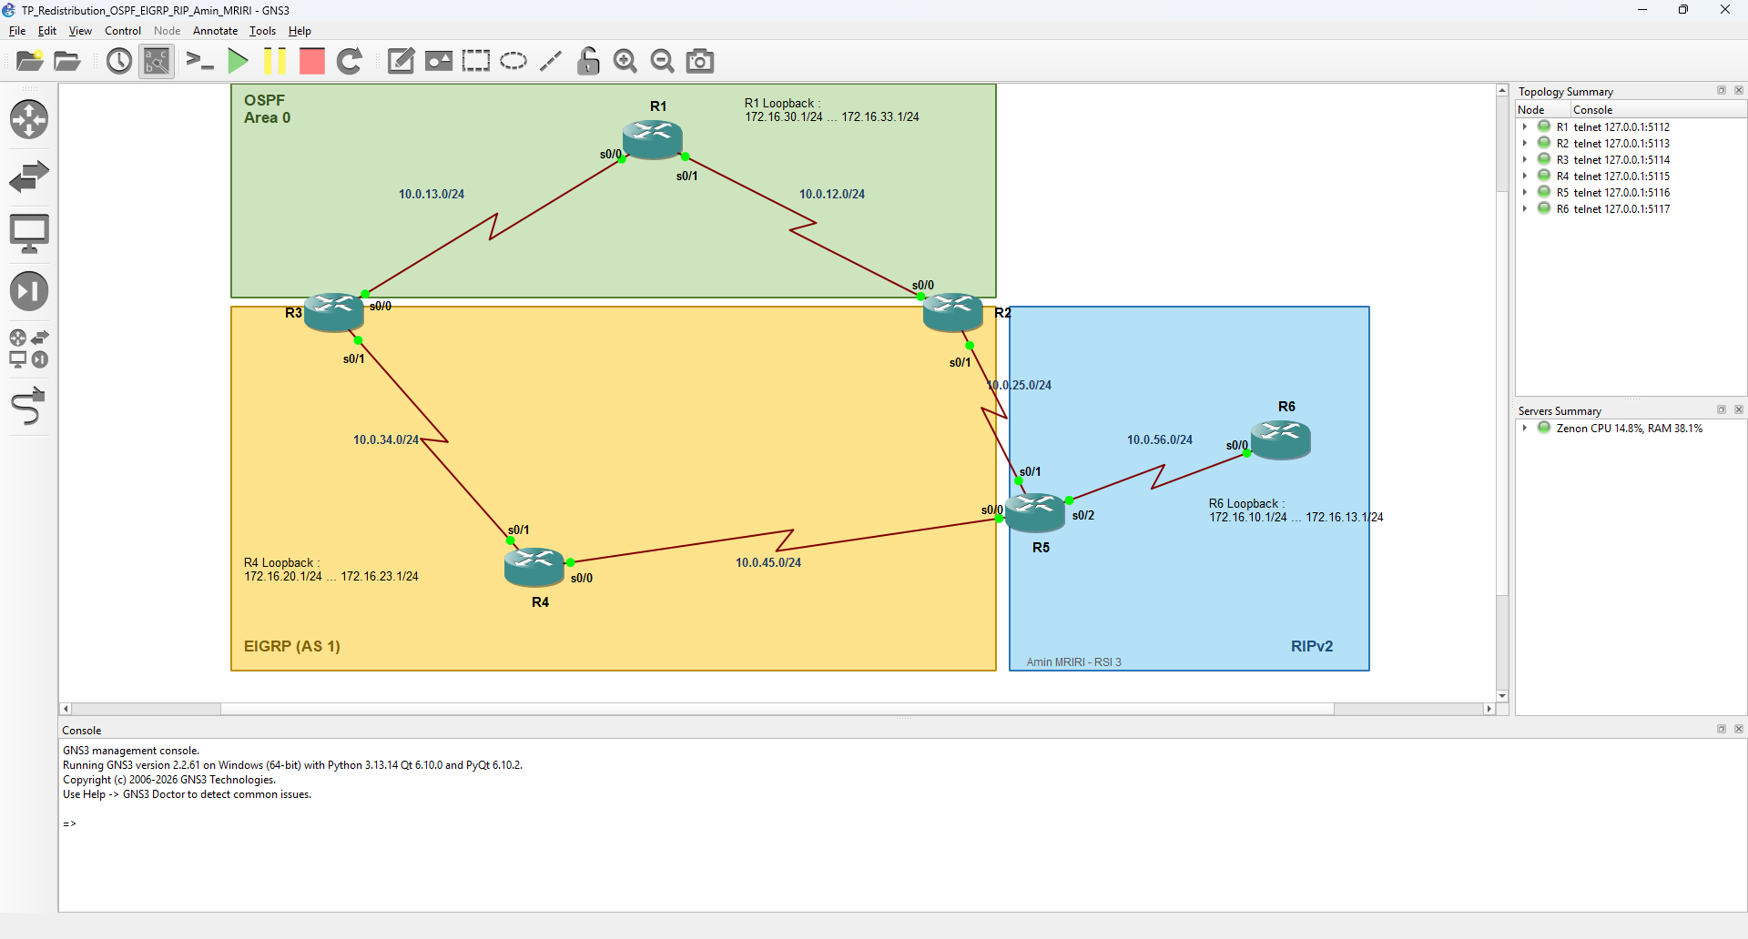
Figure 1 : Fenêtre GNS3 : les six routeurs sont démarrés
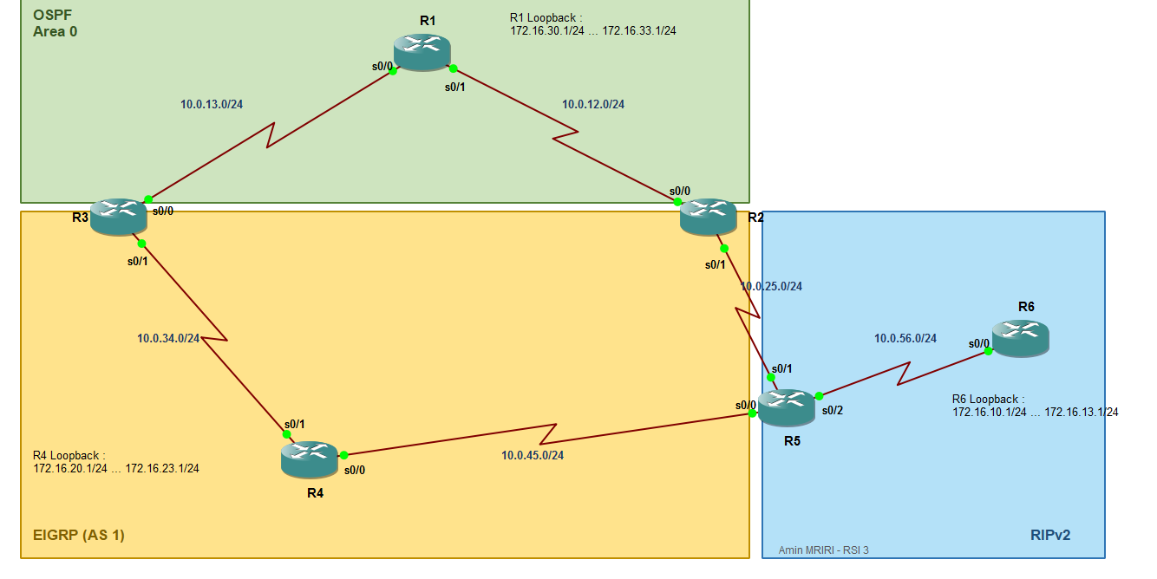
Figure 2 : Topologie réalisée sous GNS3 : domaines OSPF, EIGRP et RIPv2
Règle d'adressage de l'énoncé : adresse de l'interface = réseau de la liaison + numéro du routeur (exemple : R3 S0/1 = 10.0.34.3/24).
Liaison | Réseau | Interfaces et adresses | Domaine
R1 – R3 | 10.0.13.0/24 | R1 S0/0 .1 – R3 S0/0 .3 | OSPF
R1 – R2 | 10.0.12.0/24 | R1 S0/1 .1 – R2 S0/0 .2 | OSPF
R3 – R4 | 10.0.34.0/24 | R3 S0/1 .3 – R4 S0/1 .4 | EIGRP
R4 – R5 | 10.0.45.0/24 | R4 S0/0 .4 – R5 S0/0 .5 | EIGRP
R2 – R5 | 10.0.25.0/24 | R2 S0/1 .2 – R5 S0/1 .5 | EIGRP
R5 – R6 | 10.0.56.0/24 | R5 S0/2 .5 – R6 S0/0 .6 | RIPv2
Loopbacks R1 | 172.16.30-33.0/24 | Loopback0 à 3 : 172.16.30.1 … 172.16.33.1 | OSPF
Loopbacks R4 | 172.16.20-23.0/24 | Loopback0 à 3 : 172.16.20.1 … 172.16.23.1 | EIGRP
Loopbacks R6 | 172.16.10-13.0/24 | Loopback0 à 3 : 172.16.10.1 … 172.16.13.1 | RIPv2

4. Configuration de base
Sur chaque routeur, nous configurons les adresses IP des interfaces série (avec clock rate 64000 du côté DCE) puis les interfaces de bouclage. Exemple pour R1 :
R1(config)#interface Serial0/0
R1(config-if)#ip address 10.0.13.1 255.255.255.0
R1(config-if)#clock rate 64000
R1(config-if)#no shutdown
R1(config-if)#interface Serial0/1
R1(config-if)#ip address 10.0.12.1 255.255.255.0
R1(config-if)#clock rate 64000
R1(config-if)#no shutdown
R1(config-if)#interface Loopback0
R1(config-if)#ip address 172.16.30.1 255.255.255.0
... (idem Loopback1 à Loopback3 : 172.16.31.1, 172.16.32.1, 172.16.33.1)
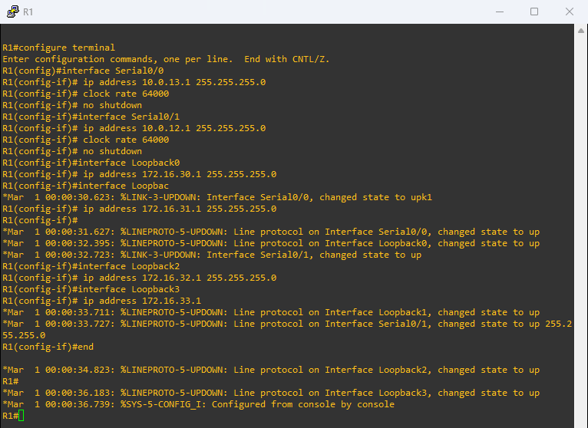
Figure 3 : Adressage des interfaces de R1 (liaisons série et quatre loopbacks)
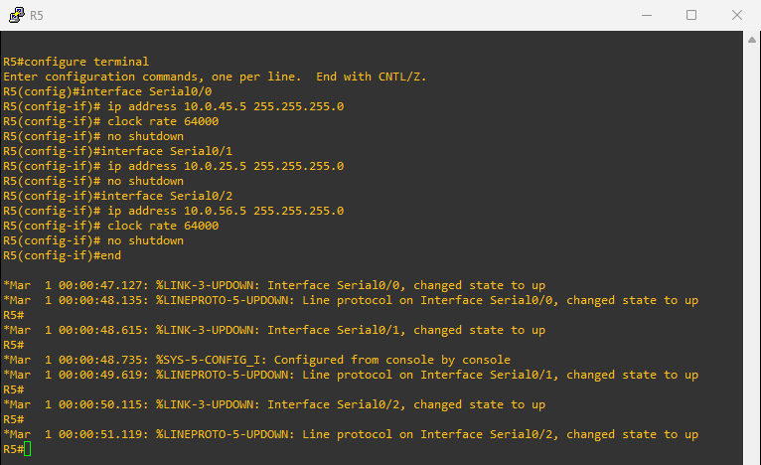
Figure 4 : Adressage des trois interfaces série de R5
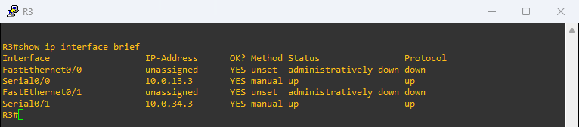
Figure 5 : Vérification de l'adressage de R3 (show ip interface brief)

5. Configuration du routage

5.1 OSPF (R1, R2, R3)
R1(config)#router ospf 1
R1(config-router)#router-id 1.1.1.1
R1(config-router)#network 172.16.30.0 0.0.0.255 area 0
R1(config-router)#network 172.16.31.0 0.0.0.255 area 0
R1(config-router)#network 172.16.32.0 0.0.0.255 area 0
R1(config-router)#network 172.16.33.0 0.0.0.255 area 0
R1(config-router)#network 10.0.13.0 0.0.0.255 area 0
R1(config-router)#network 10.0.12.0 0.0.0.255 area 0

R2(config)#router ospf 1
R2(config-router)#router-id 2.2.2.2
R2(config-router)#network 10.0.12.0 0.0.0.255 area 0

R3(config)#router ospf 1
R3(config-router)#router-id 3.3.3.3
R3(config-router)#network 10.0.13.0 0.0.0.255 area 0
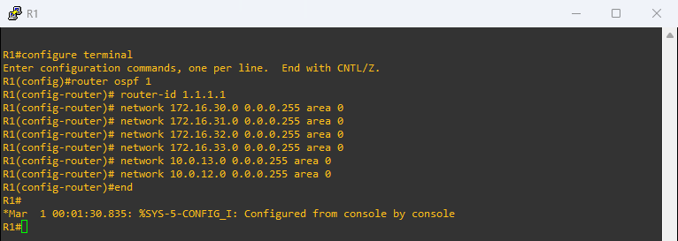
Figure 6 : Configuration d'OSPF sur R1

5.2 EIGRP AS 1 (R2, R3, R4, R5)
R2(config)#router eigrp 1
R2(config-router)#no auto-summary
R2(config-router)#network 10.0.25.0 0.0.0.255

R3(config)#router eigrp 1
R3(config-router)#no auto-summary
R3(config-router)#network 10.0.34.0 0.0.0.255

R4(config)#router eigrp 1
R4(config-router)#no auto-summary
R4(config-router)#network 10.0.34.0 0.0.0.255
R4(config-router)#network 10.0.45.0 0.0.0.255
R4(config-router)#network 172.16.20.0 0.0.0.255
... (idem 172.16.21.0, 172.16.22.0, 172.16.23.0)

R5(config)#router eigrp 1
R5(config-router)#no auto-summary
R5(config-router)#network 10.0.25.0 0.0.0.255
R5(config-router)#network 10.0.45.0 0.0.0.255
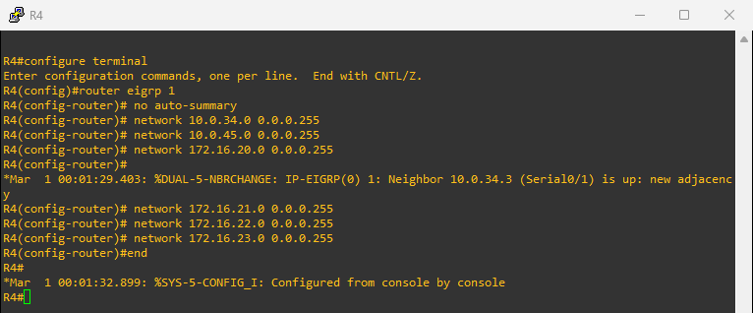
Figure 7 : Configuration d'EIGRP sur R4

5.3 RIPv2 (R5, R6)
R5(config)#router rip
R5(config-router)#version 2
R5(config-router)#network 10.0.56.0

R6(config)#router rip
R6(config-router)#version 2
R6(config-router)#network 10.0.56.0
R6(config-router)#network 172.16.0.0
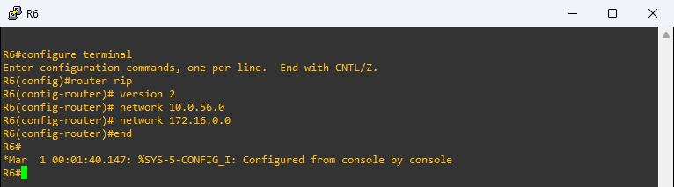
Figure 8 : Configuration de RIPv2 sur R6
Les adjacences se forment normalement : R1 est en état FULL avec R2 (2.2.2.2) et R3 (3.3.3.3), et R5 a deux voisins EIGRP (R4 et R2).
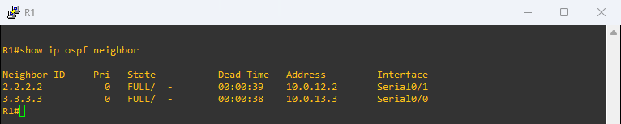
Figure 9 : Voisins OSPF de R1 (show ip ospf neighbor)
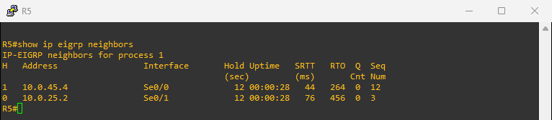
Figure 10 : Voisins EIGRP de R5 (show ip eigrp neighbors)

6. Vérification avant redistribution
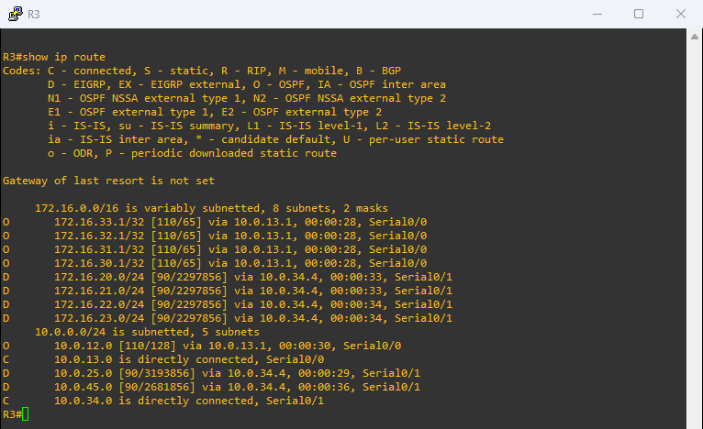
Figure 11 : Table de routage de R3 avant redistribution
R3 appartient à la fois à OSPF et à EIGRP : il connaît les loopbacks de R1 par OSPF (code O, en /32 car OSPF annonce une loopback comme une route d'hôte) et les réseaux d'EIGRP (code D). En revanche, il ne connaît rien du domaine RIP.
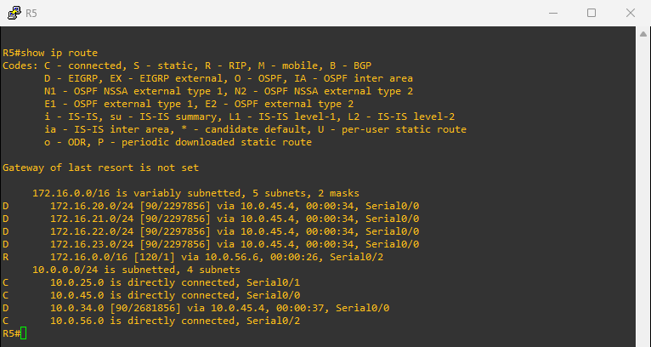
Figure 12 : Table de routage de R5 avant redistribution
R5 connaît EIGRP (D) et RIP : R 172.16.0.0/16 [120/1]. Les loopbacks de R6 arrivent résumées en 172.16.0.0/16, car RIPv2 effectue par défaut un résumé automatique à la frontière de classe (l'énoncé ne demande pas no auto-summary pour RIP).
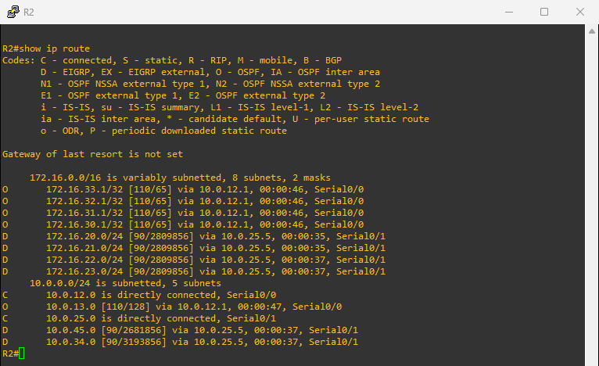
Figure 13 : Table de routage de R2 avant redistribution
R2 voit OSPF et EIGRP, mais pas RIP. Les routeurs internes (R1, R4, R6) ne connaissent que leur propre domaine : R4, par exemple, ne peut pas joindre une loopback de R1.
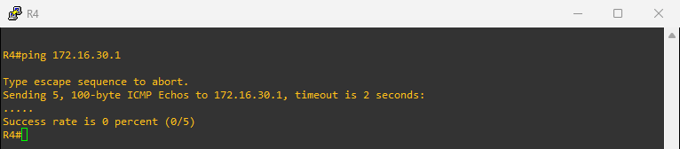
Figure 14 : R4 ne joint pas le domaine OSPF avant la redistribution

7. Redistribution OSPF → EIGRP (R2 et R3)
On se place dans le processus EIGRP (celui qui reçoit les routes). Le point d'interrogation montre les cinq composantes de la métrique EIGRP à fournir : bande passante (kbit/s), délai (dizaines de µs), fiabilité (/255), charge (/255) et MTU.
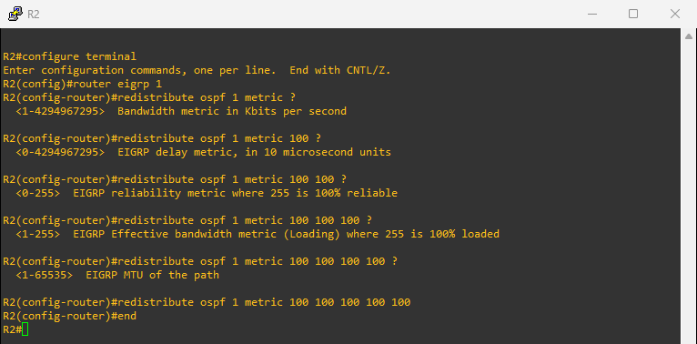
Figure 15 : R2 : redistribution OSPF → EIGRP, avec l'aide contextuelle des paramètres de métrique
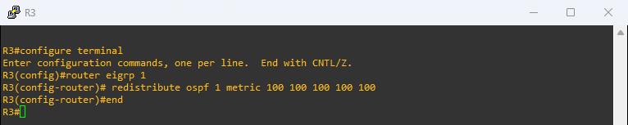
Figure 16 : R3 : même redistribution OSPF → EIGRP
Attention : La métrique est obligatoire vers EIGRP (et vers RIP) : sans métrique, les routes redistribuées reçoivent une métrique infinie et ne sont pas annoncées.
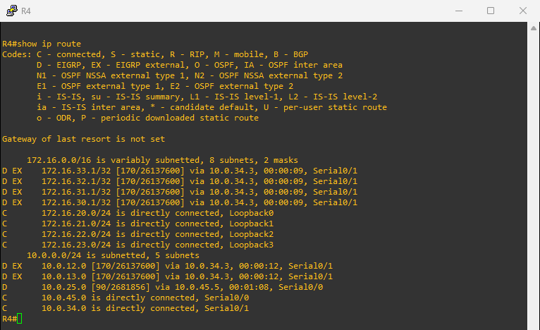
Figure 17 : Table de routage de R4 : les routes du domaine OSPF apparaissent en D EX
Les routes importées portent le code D EX (EIGRP externe) et la distance administrative 170. La métrique se vérifie par calcul à partir de la métrique de départ (100 kbit/s, délai 100) et du délai de la liaison série R4–R3 (20 000 µs, soit 2 000 dizaines de µs) :
métrique = 256 x ( 10^7 / BPmin + somme des délais )
= 256 x ( 10^7 / 100 + 100 + 2000 ) = 256 x 102 100 = 26 137 600

8. Redistribution EIGRP → OSPF (R2 et R3)
R2(config)#router ospf 1
R2(config-router)#redistribute eigrp 1 subnets metric 50 metric-type 2
R3(config)#router ospf 1
R3(config-router)#redistribute eigrp 1 subnets metric 50 metric-type 2
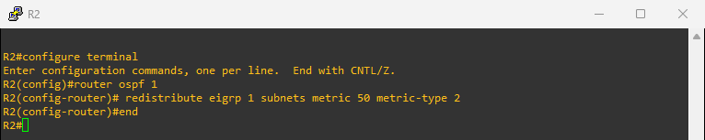
Figure 18 : Redistribution EIGRP → OSPF sur R2
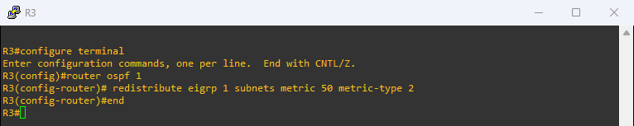
Figure 19 : Redistribution EIGRP → OSPF sur R3
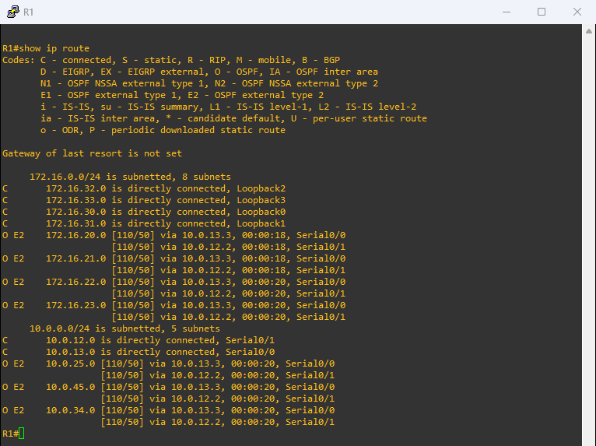
Figure 20 : Table de routage de R1 : les routes EIGRP apparaissent en O E2
R1 reçoit les réseaux EIGRP en O E2 avec la métrique 50 fixée à la redistribution : en type 2, cette métrique ne change pas en traversant le domaine OSPF. Comme R2 et R3 annoncent les mêmes réseaux avec la même métrique, R1 installe deux chemins de coût égal (via 10.0.13.3 et via 10.0.12.2) et répartit la charge.

9. Redistribution RIPv2 ↔ EIGRP (R5)
R5(config)#router eigrp 1
R5(config-router)#redistribute rip metric 100 100 100 100 100
R5(config)#router rip
R5(config-router)#redistribute eigrp 1 metric 5
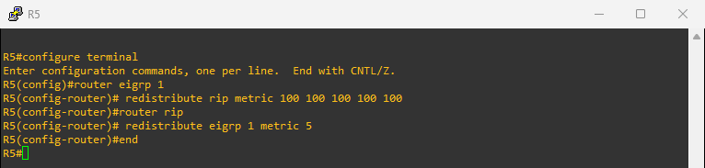
Figure 21 : Redistribution mutuelle RIPv2 ↔ EIGRP sur R5
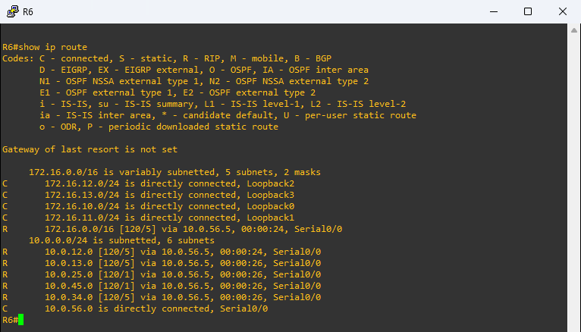
Figure 22 : Table de routage de R6 : toutes les routes sont connues
R6 reçoit les réseaux EIGRP (et OSPF, déjà importés dans EIGRP par R2/R3) en code R avec la métrique 5 fixée par R5. Les loopbacks de R1 et R4 arrivent résumées en 172.16.0.0/16 [120/5]. Les réseaux 10.0.25.0 et 10.0.45.0 ont une métrique 1 : la commande network 10.0.56.0 de R5 est convertie en réseau de classe 10.0.0.0, donc RIP est actif sur toutes les interfaces 10.x de R5 et annonce directement ces réseaux connectés.

10. Tests de fonctionnement
Les pings entre loopbacks des trois domaines réussissent tous (5/5), ce qui valide la redistribution dans les deux sens :
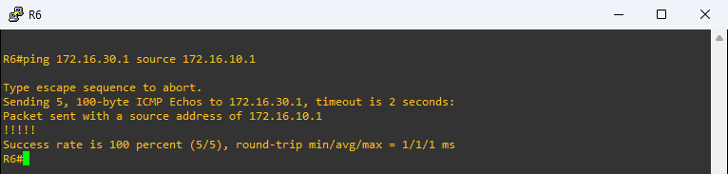
Figure 23 : Ping de R6 (RIP) vers la Loopback0 de R1 (OSPF), source 172.16.10.1
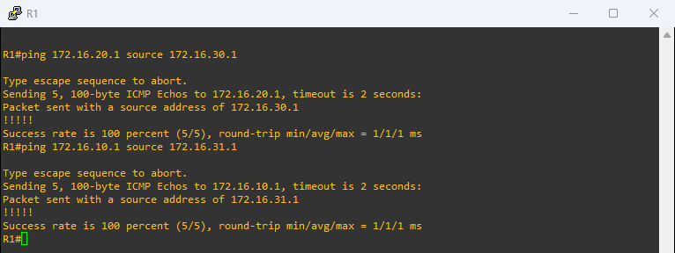
Figure 24 : Pings de R1 (OSPF) vers les loopbacks de R4 (EIGRP) et de R6 (RIP)
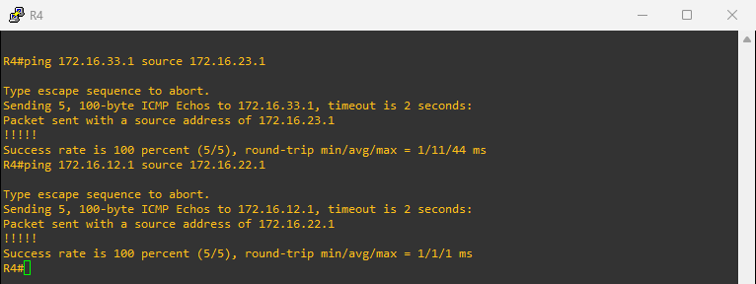
Figure 25 : Pings de R4 (EIGRP) vers les loopbacks de R1 (OSPF) et de R6 (RIP)

11. Modification de la distance administrative

11.1 Mise en évidence du problème
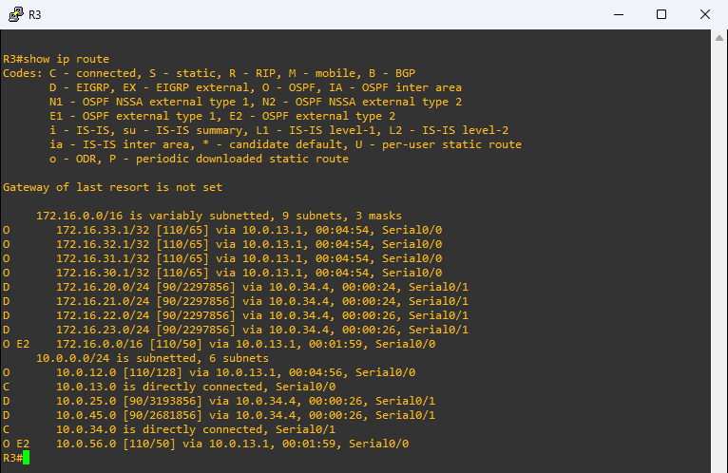
Figure 26 : Table de routage de R3 : 172.16.0.0/16 (domaine RIP) est appris en O E2 via R1
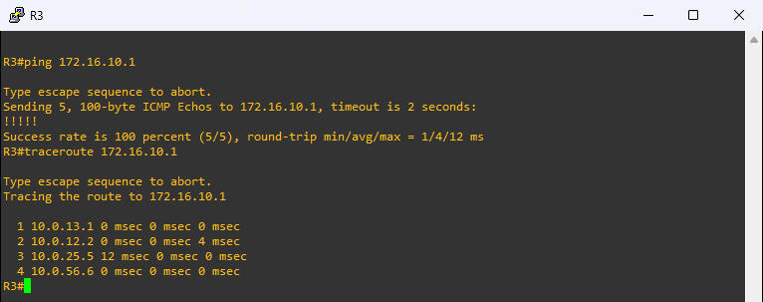
Figure 27 : Ping et traceroute de R3 vers 172.16.10.1 : le trafic passe par R1, R2 puis R5
Pour joindre 172.16.10.0/24 (réseau RIP, couvert par le résumé 172.16.0.0/16), R3 utilise R1 comme prochain saut : le traceroute montre le chemin R3 → R1 (10.0.13.1) → R2 (10.0.12.2) → R5 (10.0.25.5) → R6 (10.0.56.6), qui traverse trois domaines de routage. Passer par R4 puis R5 serait plus court (deux domaines seulement).
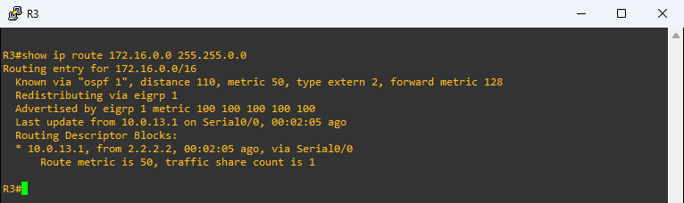
Figure 28 : Détail de la route : connue via OSPF avec la distance 110
Question : Pourquoi R3 a-t-il choisi R1 ?
Réponse : À cause de la distance administrative. R3 reçoit deux fois le réseau 172.16.0.0/16 :
• par EIGRP, depuis R4 : route externe D EX, distance 170 ;
• par OSPF, depuis R1 : route O E2 redistribuée par R2, distance 110.
Le routeur garde la source de plus petite distance, donc OSPF, sans comparer les métriques (elles ne sont pas comparables entre protocoles). La redistribution a fait perdre la distance d'origine de la route (RIP, 120) : elle a faussé le choix de route.
À retenir : Le résultat dépend de l'ordre de convergence, car la redistribution est mutuelle en deux points (R2 et R3). Lors de notre premier essai, R3 utilisait d'abord la route EIGRP ; il a basculé sur la route OSPF après une réinitialisation de ses voisins EIGRP. C'est cet état, identique à celui de l'énoncé, qui est étudié ici.

11.2 Correction : distance EIGRP externe à 105
La solution de l'énoncé consiste à baisser, sur R3, la distance des routes EIGRP externes de 170 à 105, donc en dessous de celle d'OSPF (110). La commande distance eigrp <interne> <externe> garde 90 pour les routes internes :
R3(config)#router eigrp 1
R3(config-router)#distance eigrp 90 105
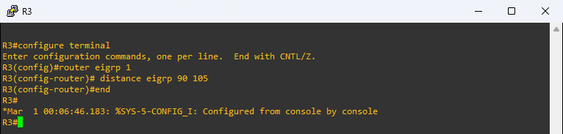
Figure 29 : Configuration de la distance administrative EIGRP sur R3
Juste après la commande, la table de R3 n'avait pas changé : la route 172.16.0.0/16 était toujours apprise en O E2 via R1. La topologie EIGRP de R4 et de R3 explique ce blocage :
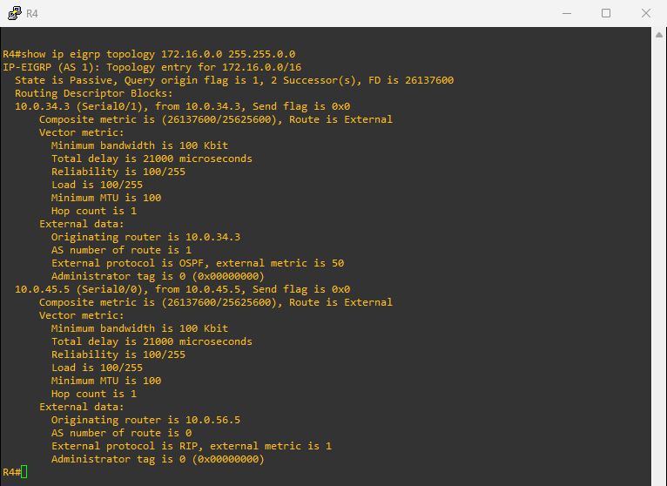
Figure 30 : R4 : deux successeurs EIGRP pour 172.16.0.0/16 (via R5 et via R3)
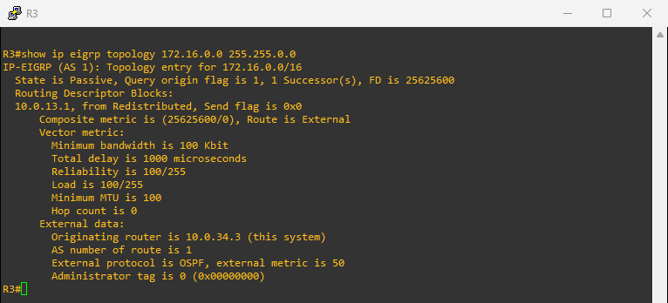
Figure 31 : R3 : seule sa propre redistribution apparaît pour 172.16.0.0/16
R3, qui utilisait la route OSPF, la réinjectait lui-même dans EIGRP (redistribute ospf 1) avec la même métrique de départ que R5. R4 recevait donc 172.16.0.0/16 de R5 et de R3 avec la même métrique (26 137 600) et gardait deux successeurs. À cause du split horizon, R4 n'annonce pas une route vers le voisin qui lui sert de successeur : R3 ne recevait plus la route de R4 et la nouvelle distance n'avait rien à comparer. C'est un exemple concret du bouclage de redistribution évoqué dans le cours.
Pour relancer le calcul, nous avons réinitialisé le processus OSPF de R3. Pendant quelques secondes, R3 perd la route O E2 et cesse de la réinjecter ; R4 retrouve R5 comme unique successeur et annonce de nouveau la route à R3, qui l'installe avec la distance 105 :
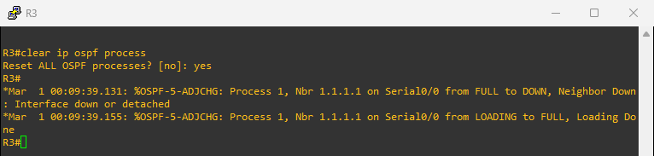
Figure 32 : Réinitialisation du processus OSPF sur R3 (clear ip ospf process)

11.3 Résultat
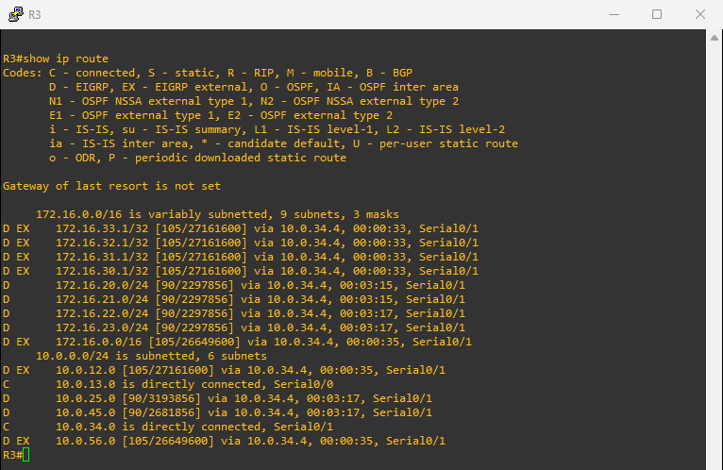
Figure 33 : Table de routage de R3 après la modification de la distance administrative
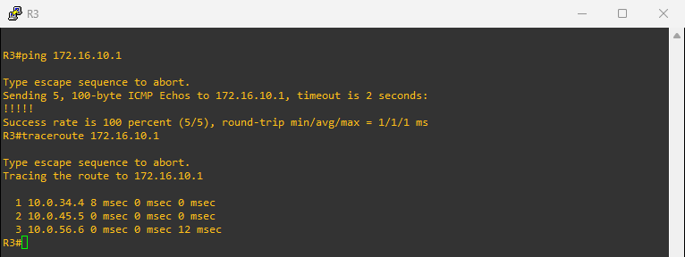
Figure 34 : Ping et traceroute de R3 vers 172.16.10.1 : chemin direct par R4 puis R5
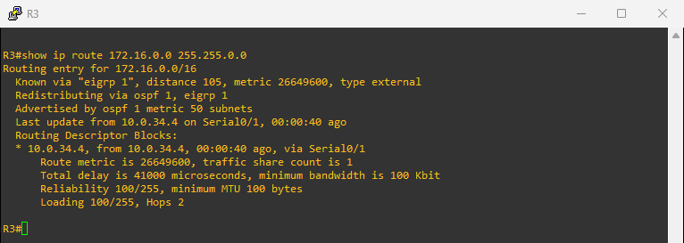
Figure 35 : Détail de la route : connue via EIGRP, distance 105
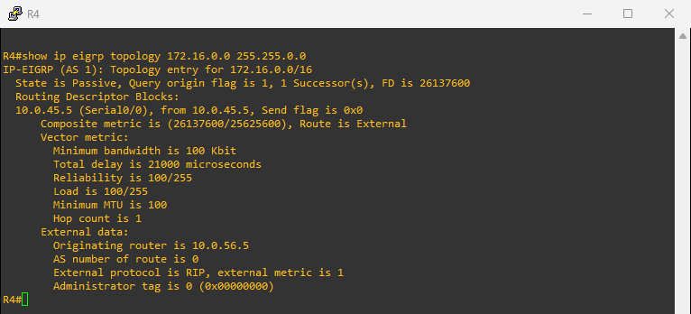
Figure 36 : R4 n'a plus qu'un successeur (R5) pour 172.16.0.0/16
Le résultat correspond à celui de l'énoncé : D EX 172.16.0.0/16 [105/26649600] via 10.0.34.4. Le traceroute ne compte plus que trois sauts (R4 → R5 → R6) au lieu de quatre, et ne traverse plus le domaine OSPF.

12. Analyse : effets de bord de la nouvelle distance
La distance 105 s'applique à toutes les routes EIGRP externes de R3, pas seulement aux routes RIP. Les routes OSPF de R1, réinjectées dans EIGRP par R2, arrivent aussi en D EX avec la distance 105 < 110 : R3 joint maintenant les loopbacks de R1 par R4, R5 et R2 (D EX 172.16.30.1/32 [105/27161600]) au lieu de la liaison directe vers R1. Ce même effet apparaît dans le résultat de l'énoncé.
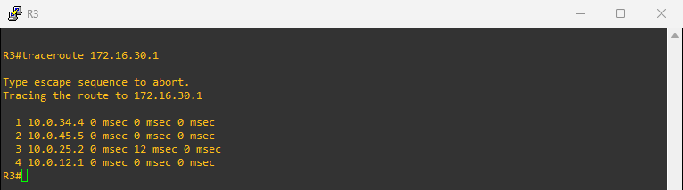
Figure 37 : Effet de bord : R3 joint la Loopback0 de R1 par R4, R5 puis R2 (quatre sauts au lieu d'un)
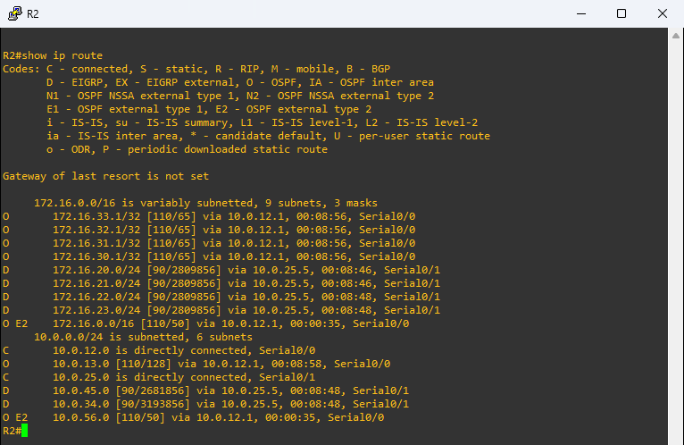
Figure 38 : Table de routage de R2 : c'est maintenant R2 qui passe par OSPF pour joindre le domaine RIP
Par symétrie, R2 reçoit désormais la route 172.16.0.0/16 en O E2 (redistribuée par R3) et la préfère à sa route EIGRP directe vers R5 (110 < 170). Le problème est déplacé de R3 vers R2. Pour une solution propre, on peut :
- appliquer la distance de manière sélective, uniquement aux préfixes RIP (distance 105 0.0.0.0 255.255.255.255 <ACL>), et la configurer sur les deux routeurs de frontière R2 et R3 ;
- marquer les routes à la redistribution (route-map … set tag) et refuser de les réinjecter dans leur domaine d'origine (match tag / deny), ce qui supprime le bouclage de redistribution ;
- ou limiter la redistribution OSPF → EIGRP aux routes OSPF internes (redistribute ospf 1 match internal …).

13. Conclusion
Ce TP montre que trois protocoles de routage peuvent coexister grâce à la redistribution : chaque routeur de frontière traduit les routes d'un protocole dans l'autre en leur attribuant une métrique de départ (5 paramètres pour EIGRP, coût + type E1/E2 + subnets pour OSPF, nombre de sauts pour RIP). Les codes D EX, O E2 et R observés dans les tables, ainsi que les tests ping, confirment le bon fonctionnement de la redistribution.
Le TP met aussi en évidence les limites annoncées dans le cours : la perte de la distance administrative fait choisir un chemin plus long, et la redistribution mutuelle en deux points crée des dépendances à l'ordre de convergence. La commande distance eigrp 90 105 corrige le chemin de R3 vers le domaine RIP, mais elle doit être maîtrisée (application sélective, marquage des routes) pour ne pas créer d'autres chemins sous-optimaux.

14. Annexe : configurations finales

Routeur R1
version 12.4
hostname R1
interface Loopback0
ip address 172.16.30.1 255.255.255.0
!
interface Loopback1
ip address 172.16.31.1 255.255.255.0
!
interface Loopback2
ip address 172.16.32.1 255.255.255.0
!
interface Loopback3
ip address 172.16.33.1 255.255.255.0
!
interface Serial0/0
ip address 10.0.13.1 255.255.255.0
clock rate 64000
!
interface Serial0/1
ip address 10.0.12.1 255.255.255.0
clock rate 64000
!
router ospf 1
router-id 1.1.1.1
log-adjacency-changes
network 10.0.12.0 0.0.0.255 area 0
network 10.0.13.0 0.0.0.255 area 0
network 172.16.30.0 0.0.0.255 area 0
network 172.16.31.0 0.0.0.255 area 0
network 172.16.32.0 0.0.0.255 area 0
network 172.16.33.0 0.0.0.255 area 0
!

Routeur R2
version 12.4
hostname R2
interface Serial0/0
ip address 10.0.12.2 255.255.255.0
clock rate 2000000
!
interface Serial0/1
ip address 10.0.25.2 255.255.255.0
clock rate 64000
!
router eigrp 1
redistribute ospf 1 metric 100 100 100 100 100
network 10.0.25.0 0.0.0.255
no auto-summary
!
router ospf 1
router-id 2.2.2.2
log-adjacency-changes
redistribute eigrp 1 metric 50 subnets
network 10.0.12.0 0.0.0.255 area 0
!

Routeur R3
version 12.4
hostname R3
interface Serial0/0
ip address 10.0.13.3 255.255.255.0
clock rate 2000000
!
interface Serial0/1
ip address 10.0.34.3 255.255.255.0
clock rate 64000
!
router eigrp 1
redistribute ospf 1 metric 100 100 100 100 100
network 10.0.34.0 0.0.0.255
distance eigrp 90 105
no auto-summary
!
router ospf 1
router-id 3.3.3.3
log-adjacency-changes
redistribute eigrp 1 metric 50 subnets
network 10.0.13.0 0.0.0.255 area 0
!

Routeur R4
version 12.4
hostname R4
interface Loopback0
ip address 172.16.20.1 255.255.255.0
!
interface Loopback1
ip address 172.16.21.1 255.255.255.0
!
interface Loopback2
ip address 172.16.22.1 255.255.255.0
!
interface Loopback3
ip address 172.16.23.1 255.255.255.0
!
interface Serial0/0
ip address 10.0.45.4 255.255.255.0
clock rate 2000000
!
interface Serial0/1
ip address 10.0.34.4 255.255.255.0
clock rate 2000000
!
router eigrp 1
network 10.0.34.0 0.0.0.255
network 10.0.45.0 0.0.0.255
network 172.16.20.0 0.0.0.255
network 172.16.21.0 0.0.0.255
network 172.16.22.0 0.0.0.255
network 172.16.23.0 0.0.0.255
no auto-summary
!

Routeur R5
version 12.4
hostname R5
interface Serial0/0
ip address 10.0.45.5 255.255.255.0
clock rate 64000
!
interface Serial0/1
ip address 10.0.25.5 255.255.255.0
clock rate 2000000
!
interface Serial0/2
ip address 10.0.56.5 255.255.255.0
clock rate 64000
!
router eigrp 1
redistribute rip metric 100 100 100 100 100
network 10.0.25.0 0.0.0.255
network 10.0.45.0 0.0.0.255
no auto-summary
!
router rip
version 2
redistribute eigrp 1 metric 5
network 10.0.0.0
!

Routeur R6
version 12.4
hostname R6
interface Loopback0
ip address 172.16.10.1 255.255.255.0
!
interface Loopback1
ip address 172.16.11.1 255.255.255.0
!
interface Loopback2
ip address 172.16.12.1 255.255.255.0
!
interface Loopback3
ip address 172.16.13.1 255.255.255.0
!
interface Serial0/0
ip address 10.0.56.6 255.255.255.0
clock rate 2000000
!
router rip
version 2
network 10.0.0.0
network 172.16.0.0
!

